6 Дәріс – Тұрақты дамудағы таза энергияның тиімділігі
Сұрақтар:
1. Тұрақты дамудағы таза энергияның тиімділігі
2. Таза энергияны дамытудағы инновацияның атқаратын қызметі

Дәрістің мақсаты – магистранттарға тұрақты дамудағы таза энергияның тиімділігі жүйелі жан-жақты түсіндіру

Мақсат 7: Қымбат емес, сенімді, тұрақты және заманауи энергия көздерінің барлығы үшін жаппай қолжетімділігін қамтамасыз ету

Тапсырмалар:
- 2030 жылға қарай жалпыға ортақ қымбат емес, сенімді және заманауи энергиямен жабдықтауды қамтамасыз ету.
- 2030 жылға қарай әлемдік энергетикалық теңгерімдегі жаңартылатын көздерден энергия үлесін едәуір арттыру.
- 2030 жылға қарай энергиялық тиімділіктің ғаламдық көрсеткішін екі есеге арттыру.
- 2030 жылға қарай экологиялық таза энергетика саласындағы жаңартылатын энергетиканы, энергиялық тиімділікті арттыру және қазбалы отындарды пайдаланудың неғұрлым таза технологияларын қоса алғандағы зерттеулер мен технологияларға қолжетімділікті жеңілдету мақсатында халықаралық ынтымақтастықты жандандыру және энергетикалық инфрақұрылымға және экологиялық таза энергетикаға салынатын инвестицияларды көтермелеу.
- 2030 жылға қарай дамушы елдерде, негізінен, ең аз дамыған елдерде, шағын аралдағы дамушы мемлекеттерде және теңізге шыға алмайтын дамушы елдерде, олардың тиісті қолдау бағдарламаларын ескере отырып, барлығын заманауи және тұрақты энергиямен қамтамасыз ету үшін инфрақұрылымды кеңейту және технологияларды жаңғырту.

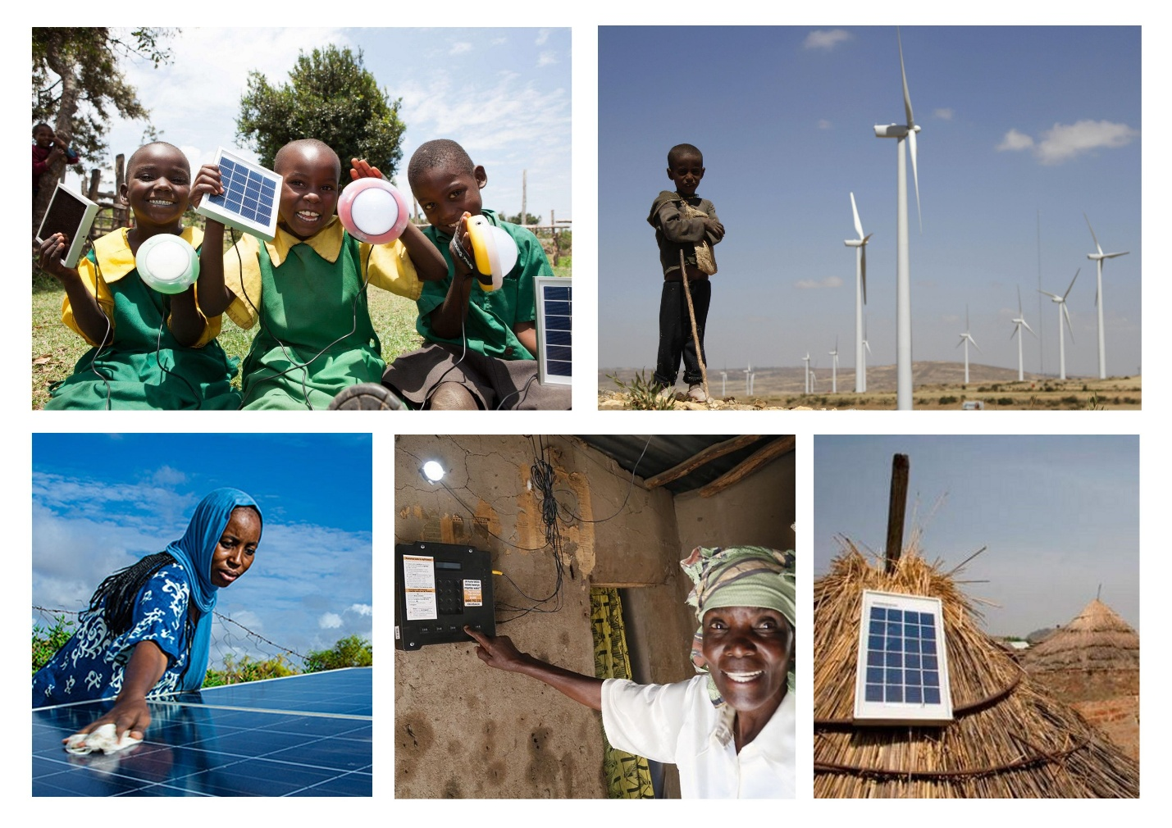

Негізгі әдебиеттер:
1.Қасым-Жомарт Тоқаев "Жасанды интеллект дәуіріндегі Қазақстан: өзекті мәселелер және оның түбегейлі цифрлық өзгерістер арқылы шешу"-Астана, 2025, 8 қыркүйек
- Қазақстан Республикасының Конститутциясы-Астана: Елорда, 2008-56 б.
- Қазақстан Республикасының 2029 жылға дейінгі Ұлттық даму жоспары//ҚР Президентінің 2024 жылығы 30 шілдедегі №611 Жарлығы
- Бобылев С.Н., Соловьева С.В., Ховавко И.Ю. Основы экономики устойчивого развития - М.: Экономический факультет МГУ имени М. В. Ломоносова, 2025. - 312 c.
- Ващалова Т.В. Устойчивое развитие-М.: Юрайт, 2021.- 186 с.
- Гаврилов Л.П. Инновационные технологии в коммерции и бизнесе-М.: Юрайт, 2025.-277 с.
- Гончаренко Л.П. Инновационная политика -М.: Юрайт, 2025.-248 с.
- Гурина Е.В., Серченя Т.И. Экономика инноваций – Минск: БНТУ, 2021.-68 с.
- Жатқанбаев Е.Б., Смағұлова Г.С. Экономиканы мемлекеттік реттеу- Алматы: Қазақ университеті, 2023.-284 б.
- Константиниди Х.А., Валитова Л.А., Пахалов А.М. и др. Управление устойчивым развитием-М.: Центркаталог, 2025-266 с.
- Назина К.Н., Кокурина Д.И., Агабекова С.И. Инновационная политика-М.: Юрайт, 2025.-232 с.
- Оқу бизнес-кейстерінің жинағы -Алматы: Үш қиян, 2025.-436 б.
- Панфилова А.П., Киселева Е.С. Инновационный менеджмент в управлении человеческими ресурсами-М.: Юрайт, 2025. – 313 с.
- Санталова М.С., Сергеева С.А., Гладилина И.П., Соклакова И.В. Устойчивое развитие и ESG:- М.: Дашков И.К. 2025.-366 с.
- Сергеева С.А., Гладилина И.П. ESG – трансформация 2025: вызовы и стратегии устойчивого социально-экономического развития-М.: Русайнс, 2026.-128 с.
- Шаронов А., Дубовицкая Е. Устойчивое развитие: как обеспечить рост бизнеса и создовать долгосрочные ценности-М.: МИФ, 2025.-210 с.
- Шеве Г., Хюзиг С., Гумерова Г.И. и др. Инновационный менеджмент цифровой экономики-М.: КноРус, 2026.-308 с.
Қосымша әдебиеттер:
1. Оксфорд экономика сөздігі = A Dictionary of Economics (Oxford Quick Reference) : сөздік -Алматы : "Ұлттық аударма бюросы" ҚҚ, 2019 - 606 б.
2.Уилтон, Ник. HR-менеджментке кіріспе = An Introduction to Human Resource Management - Алматы: "Ұлттық аударма бюросы" ҚҚ, 2019. — 531 б.
3. Стивен П. Роббинс, Тимати А. Джадж
Ұйымдық мінез-құлық негіздері = Essentials of Organizational Benavior [М - Алматы: "Ұлттық аударма бюросы" ҚҚ, 2019 - 487 б.
4. Р. У. Гриффин Менеджмент = Management - Астана: "Ұлттық аударма бюросы" ҚҚ, 2018 - 766 б.
б.
5. О’Лири, Зина. Зерттеу жобасын жүргізу: негізгі нұсқаулық : монография - Алматы: "Ұлттық аударма бюросы" ҚҚ, 2020 - 470 б.
6. Шваб, Клаус.Төртінші индустриялық революция = The Fourth Industrial Revolution : [монография] - Астана: "Ұлттық аударма бюросы" ҚҚ, 2018- 198 б.

Интернет-ресурстар:
- URL: https://urait.ru/bcode/472536
- URL: https://knorus.ru/catalog/ekonomika/514719
- URL: https://urait.ru/bcode/565634
4. URL: https://urait.ru/bcode/569607
5. https://reader.lanbook.com/book/261191

Инфрақұрылым
- Дәріс залы 218
- Практика 218

